LECCIÓN 8&9
造句可用的姓名
男生名 | 女生名 | 姓氏
José | Claudia | López
Alejandro | Cristina | Pérez
Daniel | Isabel | García
David | Julia | Sánchez
Miguel | Laura | Martínez
Pedro | Patricia | Rodríguez
Javier | Pilar | Morales
Jorge | Leticia | Fernández
Martín | Lucía | Hernández
Lucas | Alba | González

- NOMBRES Y APELLIDOS名字与姓氏
EJEMPLO例子：
¿Cómo te llamas?
Me llamo José.
¿Cuál es tu nombre?
Mi nombre es David.
¿Cómo se llama?
Se llama Cristina.
¿Cómo te apellidas?
Me apellido García.
¿Cuál es tu apellido?
Mi apellido es Hernández.

EJERCICIOS练习：复习陈述时现在时规则动词变位
 | preguntar |  | contestar
yo |  | yo
tú |  | tú
él, ella, usted |  | él, ella, usted
nosotros, nosotras |  | nosotros, nosotras
vosotros, vosotras |  | vosotros, vosotras
ellos, ellas, ustedes |  | ellos, ellas, ustedes

 | comentar |  | pasar
yo |  | yo
tú |  | tú
él, ella, usted |  | él, ella, usted
nosotros, nosotras |  | nosotros, nosotras
vosotros, vosotras |  | vosotros, vosotras
ellos, ellas, ustedes |  | ellos, ellas, ustedes

 | esperar |  | tomar
yo |  | yo
tú |  | tú
él, ella, usted |  | él, ella, usted
nosotros, nosotras |  | nosotros, nosotras
vosotros, vosotras |  | vosotros, vosotras
ellos, ellas, ustedes |  | ellos, ellas, ustedes

 | fumar |  | invitar
yo |  | yo
tú |  | tú
él, ella, usted |  | él, ella, usted
nosotros, nosotras |  | nosotros, nosotras
vosotros, vosotras |  | vosotros, vosotras
ellos, ellas, ustedes |  | ellos, ellas, ustedes

 | barrer |  | conocer
yo |  | yo
tú |  | tú
él, ella, usted |  | él, ella, usted
nosotros, nosotras |  | nosotros, nosotras
vosotros, vosotras |  | vosotros, vosotras
ellos, ellas, ustedes |  | ellos, ellas, ustedes

 | enamorar |  | aprender
yo |  | yo
tú |  | tú
él, ella, usted |  | él, ella, usted
nosotros, nosotras |  | nosotros, nosotras
vosotros, vosotras |  | vosotros, vosotras
ellos, ellas, ustedes |  | ellos, ellas, ustedes

EJERCICIOS练习：
- ¿(hablar) usted español?
- Los argentinos (hablar) español.
- -¿Dónde (tú, trabajar) ? - en una empresa informática.
- -¿Qué (vosotras, estudiar) ? - francés.
- -¿Qué (vosotros, hacer) los fines de semana? - fotos.
- ¿(beber) usted cerveza?
- Los leones (no, comer) hierba.
- (nosotros, ir) a España este año.
- -¿Dónde (vivir) ustedes? - en Barcelona.
- -¿(escribir) bien tu hermano? - Sí, muy bien.
- PODER能 O-UE
yo | puedo
tú | puedes
él, ella, usted | puede
nosotros, nosotras | podemos
vosotros, vosotras | podéis
ellos,ellas,ustedes | pueden

poder + inf.
EJEMPLO例子：
Puedo bailar tango.
¿Puedes hablar más despacio?
Sí, puedo.
Juan no puede contestar bien.
Lucas y yo no podemos ir al cine hoy.
¿Podéis comentar el texto?
Sí, podemos.
No, no podemos.
Claudia y Jorge no pueden ir al teatro.

- VER看见
yo | veo
tú | ves
él, ella, usted | ve
nosotros, nosotras | vemos
vosotros, vosotras | veis
ellos,ellas,ustedes | ven

EJEMPLO例子：
Hoy veo la tele.
¿Ves a Luis?
Sí, veo a Luis, está en la oficina.
No, no veo a Luis.
¿A quién vais a ver el lunes?
El lunes vamos a ver a David.
- HAY QUE 应该Y TENER QUE得（不得不）
EJEMPLO例子1：
Hay que estudiar.
Hay que comer mucho.
Hay que hacer deporte.

EJEMPLO例子2：
Tengo que estudiar más.
Tienes que hacer deporte. Ya eres gordito.
Pedro tiene que leer libros.

- PRONOMBRES ACUSATIVOS宾格代词
SINGULAR |  | PLURAL
yo | me | nosotros, nosotras | nos
tú | te | vosotros, vosotras | os
usted-hombre  él  una cosa masculina | lo | ustedes-hombres  ellos  cosas masculinas | los
usted-mujer  ella  una cosa femenina | la | ustedes-mujeres  ellas  cosas femeninas | las
- 宾格代词与所指代的名词保持性数一致；
- 宾格代词放在动词变位之前，与之分写；
- 宾格代词放在动词原形之后，与之合写。

EJEMPLO例子：
¿Me amas, Lola?
Sí, Carlos, te amo.
¿Dónde están mis hermanos?
No los veo.
¿Quién eres? No te conozco.
¿Amas a Julia?
Sí, la amo.
¿Amas a tus padres?
Sí, los amo.
¿Ves a Pepe? Voy a verlo.

preguntar | ver | amar | contestar | explicar
estudiar | comentar | esperar | guardar | leer

EJERCICIOS练习：
- 用lo, la, los, las 填空
Ej: ¿Dónde está Andrés? No lo veo.
- ¿Dónde están las cucharas? No veo.
- ¿Dónde están tus amigos? No veo.
- ¿Dónde está el teléfono? No veo.
- ¿Dónde está Julia? No veo.
- ¿Dónde están tus padres? No veo.
- ¿Dónde está la entrada? No veo.
- ¿Dónde están las naranjas? No veo.

- 用宾格代词填空
Ej: Yo te conozco. Tú eres amigo de Ana.
- Yo conozco. Ustedes son los padres de Jesús.
- Yo conozco. Vosotros sois compañeros de Ramón.
- Yo conozco. Usted es la madre de Rosario.
- Yo conozco. Ustedes son las tías de Pepe.
- Yo conozco. Vosotras sois amigas de Raquel.
- Yo conozco. Usted es el padre de Pedro.
- Yo conozco. Tú vives en la calle Arenal.
- Yo conozco. Esa chica es compañera de Paloma.
- Yo conozco. Ese hombre trabaja en mi empresa.
- VOCABULARIO
- Primero,... Después,...
EJEMPLO例子：
Primero, estudio español. Después, hago deporte.
Primero, José habla con su novia. Después, ve la tele.
Primero, Julia trabaja. Después, descansa.
Primero, vamos a aprender una nueva lección. Después, hacéis preguntas.

- por la mañana, por la tarde, por la noche 无具体时间
EJEMPLO例子：
Tenemos la clase de español por la mañana.
Hago deporte por la tarde.
Juan ve la tele por la noche.
Vamos a cantar por la tarde.
¿Vais a bailar por la noche?
Sí, vamos.
No, vamos a descansar.
No vamos a la discoteca por la noche.

- texto, artículo
EJEMPLO例子：
¿Puedes comentar el texto en español?
Sí, lo puedo.
No, no lo puedo, sólo en chino.
¿Puede leer en chino Sofía?
Sí, ella puede.
No, ella no puede.
¿Podéis escribir un artículo en español?
Sí, podemos escribirlo.
No, es difícil escribir un artículo en español.

- estar + 状态（人）
enfermo 病了 | enferma
cansado 疲惫的 | cansada
ocupado 繁忙的 | ocupada
contento 高兴的 | contenta

EJEMPLO例子：
¿Estás enfermo?
Juan está muy cansado.
Ana está bastante ocupada.
Mis padres están contentos.
Mi marido está ocupado, no puedo hablar con él.

- alguno 一些 （不定词）
alguno(algún) | alguna
algunos | algunas
作形容词：在阳性单数名词前，短尾；放在名词前
作代词：表示一些人和一些物，要保持性数一致

EJEMPLO例子：
¿Tienes algún libro nuevo de Mario Vargas Llosa?
No, no lo tengo.
Alguna chica está enferma.
Algunos chinos estudian español.
Algunos de vosotros estudian inglés.
Algunas de ellas son francesas.

- QUERER E-IE 想要
yo | quiero
tú | quieres
él, ella, usted | quiere
nosotros, nosotras | queremos
vosotros, vosotras | queréis
ellos,ellas,ustedes | quieren

querer + inf.
EJEMPLO例子1：
¿Por qué estudias español?
Quiero estudiar español para leer en español.
Quiero estudiar español por mi trabajo.
Quiero estudiar español para viajar por Sudamérica.
Quiero estudiar español porque mi novia es colombiana.
Quiero estudiar español para hablar con mis amigos.
Quiero estudiar español porque quiero vivir en España.
Quiero estudiar español para pasar las vacaciones en España o América Latina.

EJEMPLO例子2：
¿Quieres conocer la ciudad?
Juan quiere visitar a sus compañeros de clase.
Pepe y Paco quieren ir a la playa.
Alejandro y su novia quieren ir al cine.
No queremos ir de compras.
¿Queréis ir a bailar conmigo?
Ana quiere hacer muchas fotos.
Alba quiere comer con Claudia.

EJEMPLO例子3：
¿Qué queréis hacer este fin de semana?
Quiero hacer deporte.
Quiero leer y pasear.
Queremos ir al parque.
Jorge y Leticia quieren ir al teatro.

- VENIR E-IE 来
yo | vengo
tú | vienes
él, ella, usted | viene
nosotros, nosotras | venimos
vosotros, vosotras | venís
ellos,ellas,ustedes | vienen

EJEMPLO例子：
¿De dónde vienes?
Vengo de China.
la semana que viene
el mes que viene
el año que viene
Vamos a pasar vacaciones la semana que viene.

- ADJETIVOS POSESIVOS TÓNICOS重读物主形容词
 | 单数 |  | 复数
yo | mío | mía | míos | mías
tú | tuyo | tuya | tuyos | tuyas
él, ella, usted | suyo | suya | suyos | suyas
nosotros, nosotras | nuestro | nuestra | nuestros | nuestras
vosotros, vosotras | vuestro | vuestra | vuestros | vuestras
ellos, ellas, ustedes | suyo | suya | suyos | suyas

- 不能放在名词前
el coche mío
una amiga mía
la casa mía

- ser + 重读物主形容词 表示所属
EJEMPLO例子：
Esta chaqueta no es mía. ¿Es tuya, Julia?
Esta habitación es tuya.
Estos libros son nuestros.
Las camisas sucias no son mías, son suyas.

- 当无需重复名词时，应使用el, la, los, las + mío, tuyo...取代mi, tu...+名词
EJEMPLO例子：
- Mi padre habla dos idiomas. - Pues el mío (mi padre) habla cuatro.
-¿Es tuya esa falda? - No, la mía (mi falda) es más pequeña.
Estos son mis libros. ¿Dónde están los tuyos?
Vuestra casa es grande. La nuestra es pequeña.

- 对所属人提问应该用¿De quién?
EJEMPLO例子：
¿De quién es este libro? Es mío.
¿De quién son estas revistas? Son nuestras.

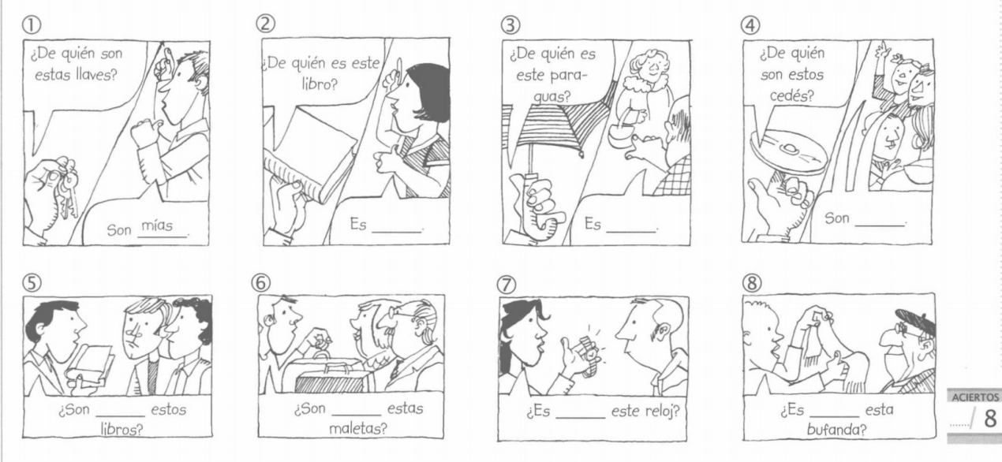
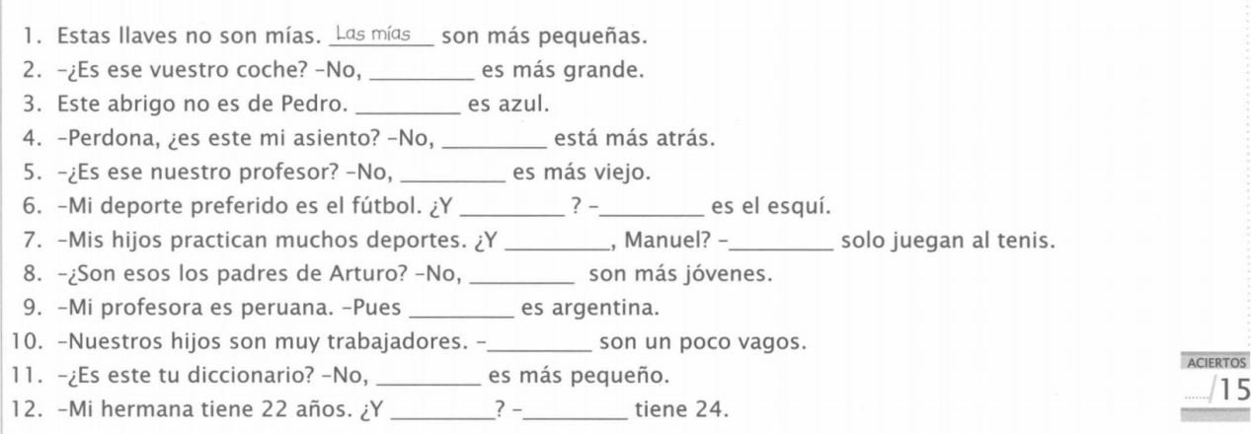

- VOCABULARIO
- VIVIR 居住
EJEMPLO例子：
¿Dónde vives?
Vivo en Sevilla.
Vivimos en Beijing.
¿Vivís en Ciudad de México?
No, vivimos en Guanajuato.

- PASAR 度过，过
yo
tú
él, ella, usted
nosotros, nosotras
vosotros, vosotras
ellos,ellas,ustedes

EJEMPLO例子：
Juan quiere pasar unos días con Pilar.
¿Dónde pasas las vacaciones de invierno? En Harbín.
¿Qué te pasa? No pasa nada.

- DAR 给
yo | doy
tú
él, ella, usted
nosotros, nosotras
vosotros, vosotras | dais
ellos,ellas,ustedes

EJEMPLO例子：
¿Me das un libro?
Te doy una chaqueta.
¿Me puedes dar unas llaves de la casa?
¿Me puedes dar unos periódicos en español?
Te doy un regalo.

- CLARO 当然
Claro que sí.
Claro que no.
Por supuesto.
Desde luego.

- ABRIR 打开
yo
tú
él, ella, usted
nosotros, nosotras
vosotros, vosotras
ellos,ellas,ustedes

EJEMPLO例子：
Pepe abre la puerta.
David abre la ventana.
¿Puedes abrir la puerta, por favor?
Sí, claro.

abierto, abierta

- GUARDAR 保存
yo
tú
él, ella, usted
nosotros, nosotras
vosotros, vosotras
ellos,ellas,ustedes

EJEMPLO例子：
Miguel guarda el lápiz en el estuche.
Isabel guarda las llaves en su bolsillo.
Mis hijos guardan los libros en su mochila.

- COMER 吃，吃午饭 almorzar
yo
tú
él, ella, usted
nosotros, nosotras
vosotros, vosotras
ellos,ellas,ustedes

EJEMPLO例子：
Pedro come mucho frutas.
Javier y Laura comen la comida japonesa.
Martín come poco.
Patricia no come carne, es vegetariana.
¿Qué quieres comer, tacos o quesadillas?
No quiero comer nada.

naranja f.
manzana f.
piña f. piña colada
mango m.
banana f.
uva f. uvas
melocotón m.
sandía f.
cereza f.
fresa f.

la comida china
la comida española
la comida mexicana

- PELÍCULA 电影 Goya
las películas de acción
las películas de amor
las películas de terror
ver películas

EJEMPLO例子：
Veo películas el fin de semana.
¿Ves las películas de terror?
No, nunca veo.

- ESPERAR 等待，希望
yo
tú
él, ella, usted
nosotros, nosotras
vosotros, vosotras
ellos,ellas,ustedes

EJEMPLO例子：
Te espero un rato.
Me esperas un momentito. momento
La espero a Julia tres horas.
Espero que usted tenga un buen día.
- PRISA 着急，急事
EJEMPLO例子：
Tengo prisa.
No hay prisa.
¿Tienes prisa? Si no, vamos a tomar un cafecito.

- DECIR 说 E-I
yo | digo
tú | dices
él, ella, usted | dice
nosotros, nosotras | decimos
vosotros, vosotras | decís
ellos,ellas,ustedes | dicen

EJEMPLO例子：
Te digo algo chismoso.
No me dices la verdad.
¿Verdad? Sí, verdad.
Mi novio me dice: “Te amo.”
La madre los dice a sus hijos: “Tenemos prisa.Vamos.”

- LLEVARSE 带走
yo
tú
él, ella, usted
nosotros, nosotras
vosotros, vosotras
ellos,ellas,ustedes

EJEMPLO例子：
Me llevo esta camiseta.
¿Te llevas las llaves?
Sí, me las llevo.

llevar
para llevar
Camarero: ¿Comes aquí? o ¿Para llevar?

Bailando
Enrique Iglesias Gente de Zona Descemer

Yo te miro y se me corta la respiración
Cuando tú me miras, se me sube el corazón
(Me palpita lento el corazón)
Y en un silencio, tu mirada dice mil palabras
La noche en la que te suplico que no salga el Sol

Bailando (bailando)
Bailando (bailando)
Tu cuerpo y el mío, llenando el vacío
Subiendo y bajando (subiendo y bajando)

Bailando (bailando)
Bailando (bailando)
Ese fuego por dentro me va enloqueciendo
Me va saturando

Con tu física y tu química, también tu anatomía
La cerveza y el tequila, y tu boca con la mía
Y ya no puedo más (ya no puedo más)
Ya no puedo más (ya no puedo más)

Con esta melodía, tu color, tu fantasía
Con tu filosofía, mi cabeza está vacía
Y ya no puedo más (ya no puedo más)
Ya no puedo más (ya no puedo más)

Yo quiero estar contigo, vivir contigo
Bailar contigo, tener contigo
Una noche loca (una noche loca)
Ay, besar tu boca (y besar tu boca)

Yo quiero estar contigo, vivir contigo
Bailar contigo, tener contigo
Una noche loca
Con tremenda nota

Tú me miras y me llevas a otra dimensión
(Estoy en otra dimensión)
Tus latidos aceleran a mi corazón
(Tus latidos aceleran a mi corazón)
Qué ironía del destino no poder tocarte
Abrazarte y sentir la magia de tu olor

Bailando (bailando)
Bailando (bailando)
Tu cuerpo y el mío, llenando el vacío
Subiendo y bajando (subiendo y bajando)

Bailando (bailando)
Bailando (bailando)
Ese fuego por dentro me va enloqueciendo
Me va saturando

Con tu física y tu química, también tu anatomía
La cerveza y el tequila, y tu boca con la mía
Y ya no puedo más (ya no puedo más)
Ya no puedo más (ya no puedo más)

Con esta melodía, tu color, tu fantasía
Con tu filosofía, mi cabeza está vacía
Y ya no puedo más (ya no puedo más)
Ya no puedo más (ya no puedo más)

Yo quiero estar contigo, vivir contigo
Bailar contigo, tener contigo
Una noche loca (una noche loca)
Ay, besar tu boca (y besar tu boca)

Yo quiero estar contigo, vivir contigo
Bailar contigo, tener contigo
Una noche loca
Con tremenda nota

(Oh, oh, oh, ooh) bailando, amor
(Oh, oh, oh, ooh) bailando, amor
(Oh, oh, ooh, oh) es que se me va el dolor
(Oh, oh, oh, ooh)

